

CARRERA DE POSGRADO
ESPECIALIZACIÓN EN MARKETING

Implementación de herramientas de Marketing y Ventas en línea para autoservicio de consumo masivo en Concepción del Uruguay.

Autor: Leandro Nicolás Caballero
Tutor: Rodolfo Ganim

2022

- Resumen Ejecutivo:
El objetivo del presente trabajo es proponer una estrategia comercial consistente a la nueva realidad, marcada por el COVID-19, para una micro pyme (autoservicio) del sector retail de la ciudad de Concepción del Uruguay (CDU), Entre Ríos. Asimismo, buscamos que la estrategia propuesta resulte replicable en comercios semejantes (del mismo rubro u otros).

La estrategia a proponer tiene su foco en el COVID-19 ya que es el mayor shock para las empresas en el último siglo. Particularmente el sector retail, dentro del cual se desarrolla el comercio en cuestión, se vio fuertemente afectado por la pandemia del COVID-19 a nivel mundial y ha supuesto una abrupta modificación en los hábitos de compra de los consumidores. Por primera vez en la historia moderna, el cambio en el Retail no ha venido propiciado (directamente) por el cliente sino por un virus.

Dicho esto, y basándonos en la información expuesta en el desarrollo del trabajo, consideramos al canal digital, como la herramienta esencial para sobrellevar esta crisis y los tiempos post COVID-19. Al referirnos a Canal Digital, no podemos dejar de mencionar la gran relevancia que cobraron en los últimos años los avances de la tecnología de las comunicaciones que permiten la compra digital, facilitan los pagos electrónicos, la accesibilidad de los smartphones, las innovaciones en redes sociales, Marketplace, y con ellos, los cambios de costumbres en las búsquedas de alternativas y en la forma de comprar.

Al inicio de este trabajo, a fines de 2019, el autoservicio (AS) en cuestión no contaba con ninguna plataforma digital, salvo las redes sociales personales de dueños y empleados que eventualmente y sin actuar en conjunto, ni de forma planificada, publicaban ofertas y/o novedades de productos del local. Previo al inicio de la cuarentena (20 de marzo 2020) la repercusión de estas publicaciones esporádicas había despertado el interés por parte de los dueños. En el transcurso del aislamiento social obligatorio, el notable crecimiento de consultas y/o pedidos por esta vía, sumado a la caída de ventas presenciales, fueron los factores determinantes para la decisión de trabajar en una estrategia comercial que contemple al canal de ventas digital como parte necesaria del negocio.
1.1 Hipótesis:

- Gran parte de los pequeños y medianos comercios del sector Retail de la ciudad de CDU no estaban insertos comercialmente en el mundo digital, previo al estallido del COVID-19, perdiendo oportunidades de mejora y agregado de valor en cuantiosos indicadores cuantitativos y cualitativos como volumen de ventas, cantidad de clientes activos, mix de productos, rentabilidad, retorno de la inversión, prevención de obsolescencia, alcance, satisfacción y retención de clientes, etc.

- La implementación de un canal de ventas digital permite acceder a mejores resultados comerciales, cuantitativos y cualitativos como volumen de ventas, cantidad de tickets por día, unidades por ticket, rentabilidad, retorno de la inversión, prevención de obsolescencia, alcance, satisfacción y retención de clientes, etc.

En primer lugar, se realizó una investigación a partir de una muestra en la ciudad antes mencionada, para comprobar o refutar las hipótesis establecidas, basada en la observación empírica y en la teoría posteriormente analizada.
Además, se estudió de forma teórica, la incidencia del COVID-19 en el sector Retail y su relación con las nuevas tendencias y modelos de negocios vinculados a la hiperconectividad, pasando del plano mundial, al argentino, para finalizar con el plano particular del mercado de consumo masivo de CDU. Dicha investigación arrojó las ventajas que generan estas tendencias en los indicadores detallados en la hipótesis
Como consecuencia del objetivo del trabajo, desarrollamos una estrategia comercial que incluya un canal de ventas digital más cercano a los gustos y necesidades del consumidor actual, de forma innovadora y diferencial para la plaza.

A través de la investigación, comprobamos ambas hipótesis y se obtuvieron los siguientes datos centrales:
- Menos de un 5% de comercios del sector Retail (kioscos, almacenes, granjas, otros AS) en CDU, poseían un canal de ventas en línea previo al inicio de la cuarentena.
  - Ninguno de ellos contaba con una plataforma preparada para pagar en el mismo sitio digital donde se están viendo las ofertas y/o publicaciones.
- Todos los dueños de los establecimientos insertos en el comercio electrónico (en alguna de sus variantes), tienen menos de 45 años.
La crisis del COVID-19 aceleró el proceso de digitalización tanto de empresas como de consumidores.
- Existe un amplio y creciente mercado dispuesto a comprar productos de consumo masivo vía internet.
- Se destaca una escasa visión sobre las oportunidades y ventajas de un canal de comercio electrónico entre los comerciantes del rubro de CDU.
  - En la localidad, prima un escepticismo generalizado sobre los potenciales resultados. La idea sobre las dificultades de instarlo e implementarlo terminan cerrando el círculo para continuar por las vías tradicionales del comercio.

Por último, se mostrarán los resultados obtenidos.

2. Elementos Conceptuales Básicos:

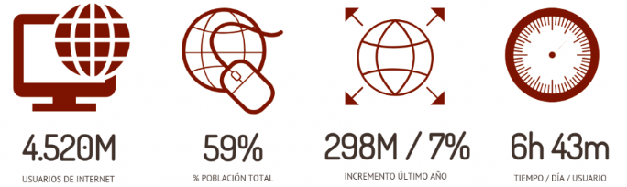
https://www.empresaactual.com/historia-del-comercio-electronico/
Según se detalla en lo datos, existen 4.520 millones de personas hoy que utilizan Internet, es decir, un 59% del total de la población mundial. Además, es importante resaltar que en el año 2020 el total de usuarios se incrementó en un 7%, significando 298 millones de nuevos usuarios. Asimismo, se considera que, en el año 2020, un usuario promedio dedica 6 horas y 43 minutos de su tiempo diario en línea.
Con estos datos, cualquiera diría que toda empresa, grande o chica debería tener su canal de venta en internet, pero analizando a las pymes del sector retail de Concepción del Uruguay (CDU), Entre Ríos, vemos que es ínfimo el número de ellas que poseen una plataforma en línea. ¿Por qué?
Para contestar esta pregunta, primero debemos entender qué es el comercio electrónico y mostrar su potencial. Posteriormente, comprender las causas del mercado antes mencionado, para no participar del canal de ventas que más crece y más oportunidades genera en el mundo.

2.1 ¿Qué es el comercio electrónico?
El comercio electrónico, también conocido como e-commerce o bien comercio por Internet o comercio en línea, consiste en la compra y venta de productos o de servicios a través de medios electrónicos, tales como redes sociales y otras páginas web.
Es toda transacción comercial (producción, publicidad, distribución y venta de bienes y servicios) realizada por personas, empresas o agentes electrónicos a través de medios digitales de comunicación, en un mercado virtual que carece de límites geográficos y temporales.
Consiste en el uso de Internet y la web para hacer negocios, transacciones comerciales habilitadas de manera digital entre las organizaciones e individuos mediados por la tecnología digital. Las transacciones comerciales implican el intercambio de valores (por ejemplo, dinero) entre límites organizacionales o individuales, a cambio de productos y servicios.
- Qué es? La venta o la compra de bienes o servicios, realizada mediante redes informáticas con métodos diseñados específicamente para recibir o presentar órdenes de compra.
- Pago: Los bienes o servicios se piden mediante estos métodos, pero el pago y la entrega final de los bienes y servicios no se realizan necesariamente en línea.
- Actores: Una transacción de comercio electrónico puede realizarse entre empresas, hogares, particulares, gobiernos y otras organizaciones públicas o privadas dentro de un país o en forma externa.
- Medio: Los pedidos se pueden realizar en la Web, la extranet o el intercambio electrónico de datos. El tipo de compra está definido por el método de hacer el pedido.
- Se excluyen: Los pedidos realizados por teléfono, fax o correo electrónico operado a mano.

2.2 ¿Porque vender en Internet?

- Mercado Creciente:

El número de usuarios de Internet en el mundo crece un 7% (2020).

4.540 millones de personas conectadas a internet (2020)
(https://marketing4ecommerce.net/usuarios-internet-mundo/, s.f.)

  - Argentina:
    - 30 Millones de usuarios conectados a internet
    - 90% de los adultos argentinos conectados ya compró en línea alguna vez, 17,8 Millones de personas.
https://www.cace.org.ar. Camara argentina de comercio electrónico
- Negocio Abierto las 24 hs. Todo el año: Los clientes pueden acceder a los productos e información de la tienda a cualquier hora y día de la semana.
- Sin Limitaciones Geográficas: Además de lo mencionado anteriormente, se puede comprar y/o acceder a la información desde cualquier parte del mundo.

  - El limitante radicaría en el desarrollo logístico del canal en linea de cada PDV. Con un canal completamente desarrollado, no existen fronteras.

- Reducción de Costos: Los costos de mantenimiento del ecommerce se reducen al pago anual de dominio, alojamiento y certificados de compra segura. Solamente con una conexión a Internet, se puede mantener el negocio actualizado sin alquileres, tasas y demás facturas derivadas de la adquisición de un local.
Además, si el canal en línea funciona correctamente aumentando el volumen de venta, posibilita una absorción más efectiva de los costos fijos (escala).

- Conocimiento efectivo del cliente: Existen soluciones analíticas que permiten conocer al consumidor en detalle para saber qué productos le gustan más, que secciones le interesan en comparación con otras e incluso la edad y geolocalización de cada uno. Estos informes son fundamentales para ofrecerle al cliente lo que está buscando.
- Crecimiento superior a PDVs con venta únicamente tradicional: Por lo mencionado anteriormente, el potencial de crecimiento es muy superior a tiendas con solo un canal de ventas. Cuando la venta se puede desarrollar en múltiples canales (online, offline, etc.) se ofrece a los clientes distintos puntos de contacto para interactuar con el negocio, por ende las posibilidades se multiplican.

Cambios de comportamientos de los clientes:

“El e-commerce está convirtiéndose rápidamente en parte de nuestro día a día. El consumidor y especialmente las nuevas generaciones, se decantan en ocasiones por el comercio en línea por su facilidad y comodidad. La tecnología, por tanto, necesita seguir avanzando y cada día crea mayores y mejores opciones para optimizar nuestra experiencia a través de Internet. La disponibilidad de estas innovadoras tecnologías y plataformas va cambiando el comportamiento del consumidor que va escogiendo con más frecuencia la alternativa que le permita encontrar y adquirir los productos deseados de manera más rápida y preferiblemente desde casa, o mejor, desde el móvil.”
https://revistabyte.es/actualidad-it/comercio-electronico/nuevas-tecnologias-compras-online/
2.3 Tipos de negocios en comercio electrónico:

- B2B: Consiste en el comercio electrónico que se realiza entre las empresa, es decir, de “empresa a empresa”, ya se entre un fabricante y un mayorista o entre un mayorista y un minorista. Este tipo de comercio puede ser abierto a todas las partes interesadas o limitado a un grupo de participantes en la cadena del valor de un producto. Existen diversas plataformas de B2B especializadas que generalmente proveen cadenas de valor específicas.
- B2C: Este tipo de comercio electrónico es el que se lleva a cabo entre las empresas y los consumidores. La transacción de compra se realiza electrónicamente y de forma interactiva.
- C2C: Este tipo de comercio electrónico es el que se da entre “consumidor a consumidor” por medio de una plataforma especializada o Marketplace donde un consumidor pone a la venta un producto a otros consumidores.
- B2G: Consiste en un tipo específico de comercial B2B. En este caso el comprador es una entidad del gobierno. Este comercio comprende la comercialización de productos y/o servicios a diferentes entidades del gobierno.

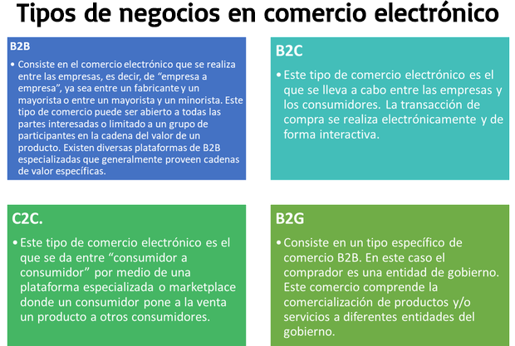
https://www.marketinginteli.com/desarrollo-e-commerce/

2.4 Comercio Electrónico: Contexto Mundial

Evolución a través de los años:
Al analizar el crecimiento de la cantidad de usuarios con acceso a internet en los últimos 5 años, se reconoce un marcado crecimiento: en este período el número de personas pasó de 2.831 a 4.538 millones, es decir, un incremento del 60%

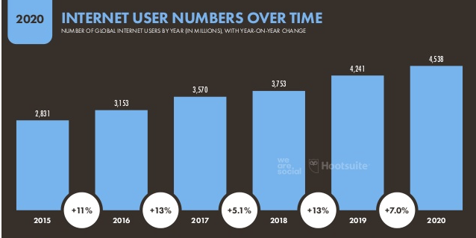
https://marketing4ecommerce.net/usuarios-de-internet-mundo/

Evolución de ventas minoristas por medio de internet en el mundo:
Observando específicamente la evolución de las ventas minoristas en los últimos 6 años, también vemos un fuerte incremento, pasando de 1.336 mil millones de usuarios, llegando a más del triple en la actualidad.

En 2019, a nivel mundial, el e-commerce alcanza el 75% de todos los usuarios de Internet, la mitad de los cuales lo hacen a través de dispositivos móviles.

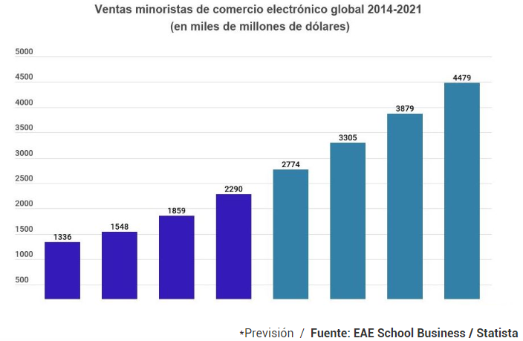
https://www.empresaactual.com/historia-del-comercio-electronico/

Evolución del porcentaje de ciudadanos que compran por internet en la

Unión Europea a lo largo de los años:

Se puede notar también una marcado tendencia alcista cuando observamos el porcentaje de personas que realizan compras por internet en la Unión Europea, llegando hoy en día a un 60%.
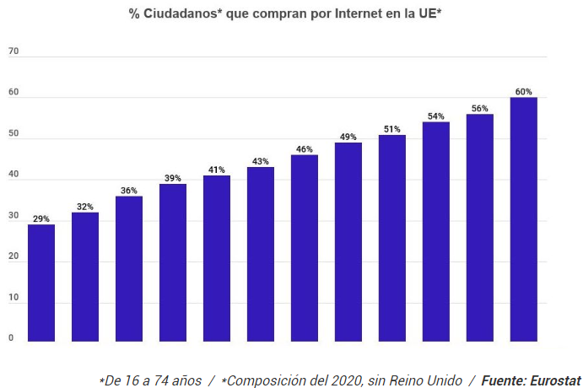
Evolución de la compra de productos de consumo masivo en el mundo:
En la mayoría de los mercados del mundo, el comercio electrónico de bienes de consumo masivo tiene un gran potencial. Nielsen revisó 34 mercados globales y las ventas en línea actuales representan 6-7% de las ventas de bienes de consumo masivo, pero el crecimiento anual compuesto (+ 22%) en los próximos cinco años superará a las ventas en tiendas físicas (+ 4%) y al crecimiento del PIB mundial (+3%) por casi cinco veces. Para 2022, el comercio electrónico de bienes de consumo masivo aumentará a más de US $ 400 mil millones y representará alrededor de 10% a 12% de las ventas totales de bienes de consumo masivo. Las ventas en línea de bienes de consumo masivo crecerán dos veces más rápido en los mercados en desarrollo en comparación con las naciones desarrolladas.

https://marketing4ecommerce.net/usuarios-de-internet-mundo/

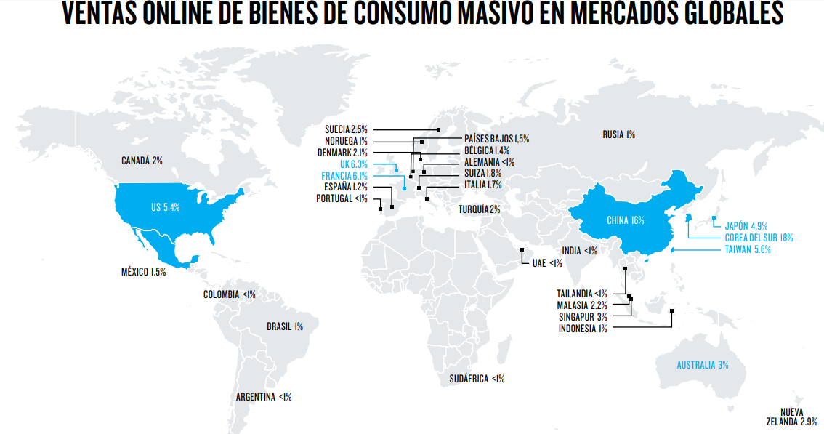
The Nielsen Company. Comercio Conectado. Noviembre 2018

Resulta indudable esta tendencia a nivel mundial, tanto en las distintas áreas geográficas como las diferentes categorías y líneas de productos:
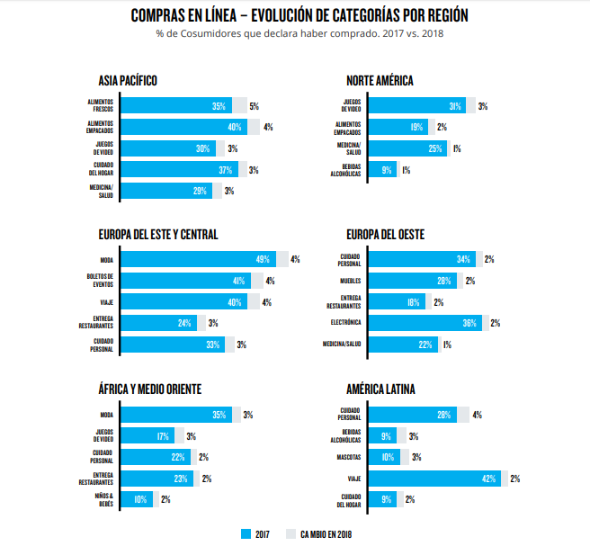

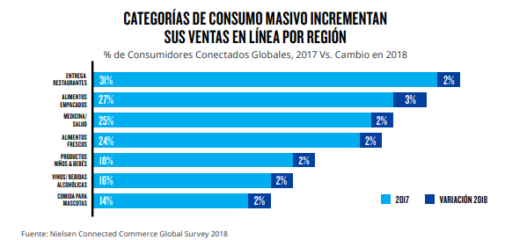

2.5 Comercio Electrónico: Contexto Argentina

El comercio electrónico en Argentina creció durante 2019 un 76% respecto al año anterior y registró una facturación de $403.278 millones de pesos. Esta cifra surge del Estudio Anual de Comercio Electrónico en Argentina que realiza Kantar Insights para la Cámara Argentina de Comercio Electrónico.
En 2019 fueron vendidos 146 millones de productos, un 22% más que en el año anterior, a través de 89 millones de órdenes de compra (un 12% más que en 2018). El ticket promedio de compra fue de $ 4.500. Además, se destaca la maduración del canal online registrando una suma de más de 828 mil nuevos compradores.

Los 5 rubros que más facturaron en eCommerce son:
- Pasajes y turismo: $ 87.069 millones (+44% vs 2018)
- TV, equipos de audio, consolas, TI y telefonía: $ 46.200 millones (+70% vs 2018)
- Alimentos, bebidas y artículos de limpieza: $ 41.591 millones (+111% vs 2018)
- Artículos para el hogar (muebles y decoración):$ 38.921 millones (+91% vs 2018)
- Electrodomésticos (línea blanca y marrón): $ 26.506 millones (+96% vs 2018)
Durante 2019 se evidenciaron crecimientos por encima de la media de algunas categorías que se están consolidando, aunque no alcanzan a formar parte de los rubros que más facturaron del último año. Estos son Cosmética y perfumería (+118% vs 2018), Accesorios para autos, motos y otros vehículos (+112% vs 2018), Indumentaria (no deportiva) y Deportes (+98% vs 2018) y Materiales y herramientas de construcción (+91% vs 2018).
“Estos resultados confirman que en Argentina las compras online de productos de consumo cotidiano se vuelven cada vez más habituales. El Estudio revela que la frecuencia de compra continúa en crecimiento, alcanzando la cifra de 2 de cada 3 consumidores que compran (al menos) una vez al mes, muy por encima de 2018. Observamos también que las apps de delivery comienzan a tener mayor protagonismo, como ha sucedido con el uso de marketplaces, respondiendo a un consumidor cada vez más exigente en tiempos de entrega”, sostuvo Gustavo Sambucetti, Director Institucional de CACE.

Medios de pago: lideran las tarjetas de crédito y el uso de +12 cuotas
La tarjeta de crédito sigue siendo el principal medio de pago elegido por los usuarios (78%), seguidos por los pagos en efectivo (11%) y tarjeta de débito (6%). Completan el mix las billeteras electrónicas, en franco crecimiento y las transferencias bancarias (5%).
Se destaca un fuerte crecimiento en la cantidad de cuotas elegidas, impulsadas por la reaparición de opciones de financiación. Utilizaron 12 cuotas el 22% de los compradores, mientras que el uso de 13 a 18 cuotas creció 8 puntos porcentuales, y el pago en 2 cuotas se retrajo en la misma proporción.

Mobile commerce: continúa en alza el uso de dispositivos móviles
El uso de los dispositivos móviles creció tanto para realizar búsquedas de productos (54% en 2019 vs 45% en 2018) como para concretar la compra (43% en 2019 vs 35% en 2018). Por su parte, la utilización de computadoras de escritorio disminuyó sensiblemente (56% en 2019 vs 65% en 2018).
De la mano del mobile fueron las apps las que más ganaron terreno: El 22% de los usuarios concretaron al menos una compra por esa vía.

Logística en eCommerce: el envío a domicilio es la opción más elegida
Como modalidades de entrega al comprador, las tiendas señalaron en primer lugar al retiro en tienda (50%), envío a domicilio (39%) y retiro en sucursal de operador logístico (9%), dentro de otras alternativas.
Un dato destacable es que en los supermercados y farmacias aparecieron como un nuevo protagonista las apps de pedidos y delivery (Last Millers), que representaron el 28% del total de las órdenes de compra y el 8% de la facturación de esas categorías.

2.6 Tendencias de los consumidores en la nueva realidad:

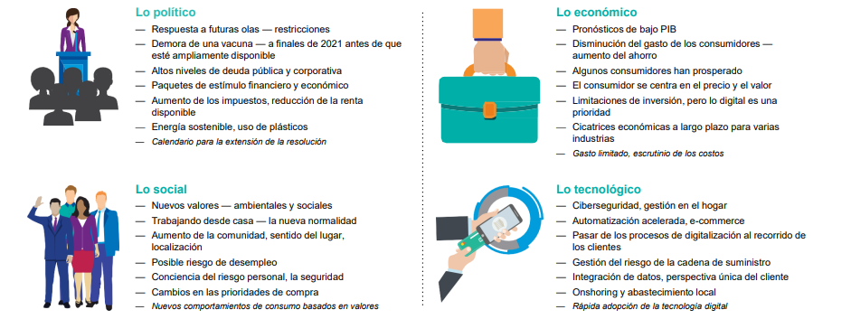KPMG International - home.kpmg/consumersnewreality

Las tendencias entre los 12 mercados son: el impacto económico, la erosión de la confianza, el auge de lo digital y el hogar como nuevo centro de operaciones. Estos temas evidencian las presiones a las que están sometidos los consumidores, sus sentimientos hacia las marcas y sus comportamientos cambiantes en la nueva realidad.


Con una catástrofe que pareciera estar a la vuelta de la esquina, se espera que las empresas que comiencen a corregir y optimizar sus costos acentúen los problemas económicos. Las organizaciones deben comprender con rapidez el impacto económico del COVID-19 en su base de clientes, para así identificar tanto los riesgos como las oportunidades.


Las empresas deberían adoptar rápidamente un sistema digital para reducir los costos y satisfacer la demanda de los clientes por el e-commerce. También deben gestionar el riesgo cibernético, simplificar su oferta de productos y, ahora que las oportunidades de crear marcas cara a cara se han reducido, considerar cómo lograr la diferenciación de la marca.

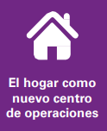
Las empresas deben tratar de aprovechar el crecimiento de la comunidad, la demanda de localización y los nuevos “elementos esenciales” como, por ejemplo, los artículos para el hogar. Necesitan reconocer el papel cambiante del hogar, así como la flexibilidad en su ubicación fuera de las zonas urbanas, ya que el trabajo desde el hogar se está convirtiendo en algo habitual.


La confianza en las marcas está disminuyendo, lo que significa un riesgo para la reputación bastante peligroso si los valores corporativos no se ajustan a los de los consumidores. Las empresas deben promover un sentido de propósito, satisfaciendo primero las necesidades de seguridad de los consumidores y empleados, y compartiendo al mismo tiempo su compromiso con las políticas ambientales y sociales.

Las tendencias de consumo están impulsadas por la autoprotección

El COVID-19 ha afectado el comportamiento del consumidor, desde el hecho de permanecer en casa y evitar el transporte público, hasta priorizar el ahorro sobre el gasto e incluso el cambio de casa. Ir de vacaciones, sin embargo, parece que para muchos no es negociable. Las organizaciones deben entender cómo se sienten y se comportan sus clientes para encontrar las oportunidades específicas de su sector.

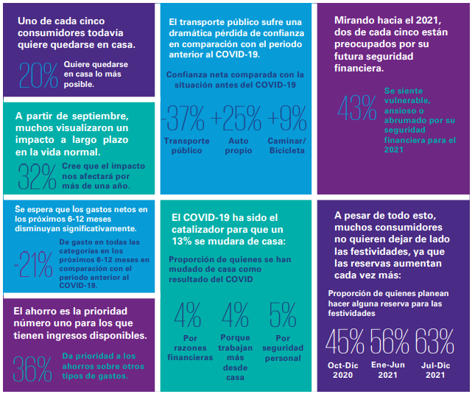

Lo digital está satisfaciendo las necesidades del nuevo consumidor
Con el COVID-19 reduciendo las interacciones en persona, junto con un enfoque en la seguridad personal, los canales digitales han llenado el vacío para los consumidores. El uso de los canales digitales se ha acelerado muy rápido y está previsto que continúe incluso una vez que la situación del COVID-19 haya disminuido. Del 43% de los clientes que antes utilizaban en su mayoría los canales presenciales para contactarse con las marcas, 1 de cada 3 (33%) se han cambiado a los canales digitales para utilizarlo como su canal principal. Esto es muy frecuente en el retail no relacionado con los comestibles (un 42% prefiere los canales digitales) y en la banca (un 40% los prefiere). Además de la seguridad, la facilidad para comprar en línea es el otro factor que impulsa el aumento de la aceptación, sobre todo por la facilidad para encontrar lo que se desea (una razón clave para el uso de lo digital por el 39% de los consumidores).

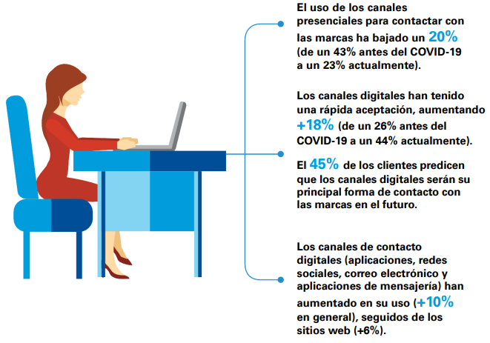

La oportunidad para una mayor adopción digital
La adopción acelerada de los canales digitales ha variado según los mercados, y algunos de ellos, por ejemplo, Hong Kong (RAE), China continental, Italia y Brasil, están a la cabeza. En esos mercados se observa un gran aumento del uso de los dos nuevos canales de servicio al cliente (incluyendo las aplicaciones de marca/mensajería y las videollamadas) y muchos más utilizan los servicios de delivery en línea. Teniendo en cuenta lo nuevo que eran estos servicios en algunos mercados (por ejemplo, Italia) antes del COVID-19, podemos ver cambios significativos en el pensamiento del consumidor. Mercados como Alemania y Francia, sin embargo, afirman que el cambio hacia el uso de canales digitales ha sido menor desde el COVID-19.
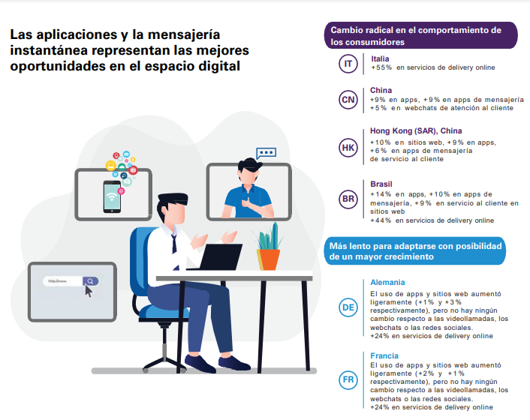

Se crean nuevos hábitos a medida que los consumidores se quedan en casa
Esta situación presenta una oportunidad para que los consumidores exploren un nuevo estilo de vida, ya que la línea entre la vida personal y la laboral es cada vez más borrosa. Hasta la fecha, el 37% de los consumidores afirma que trabaja más en casa que antes del COVID-19, y una alta proporción continuará haciéndolo en el futuro, especialmente a medida que haya más restricciones. Además, el 13% de los consumidores declara que se ha mudado de casa como consecuencia de esta situación. Esto es más frecuente entre las personas de 18 a 44 años de edad (23%). Como consecuencia, la confianza neta en cuanto movilizarse caminando y en bicicleta es de un +9% en comparación con antes del COVID-19, mientras que la confianza en el uso de sus propio automóviles es de un +25%. Por otro lado, los consumidores confían mucho menos en el transporte público que antes (-37%). Las rutinas han cambiado y el camino de vuelta a la "normalidad" es largo, si es que alguna vez sucede.
Las vacaciones en el extranjero pierden relevancia ya que los consumidores se refugian, al menos a corto plazo, más cerca de casa. Sólo el 14% planea reservar sus vacaciones en el extranjero entre octubre y diciembre de 2020.

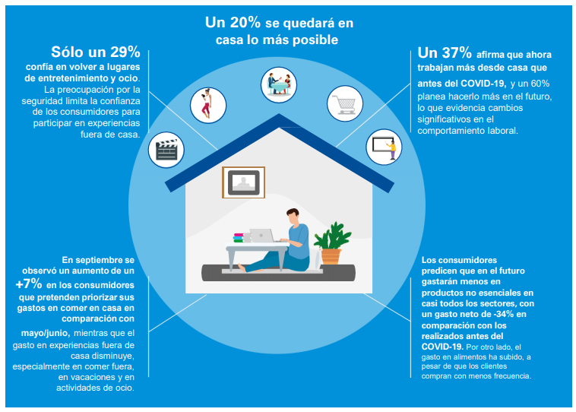
KPMG International - home.kpmg/consumersnewreality

Ver anexo: KPMG - consumers-new-reality-esp

- Presentación de la empresa – “Autoservicio Tradiciones SRL”

“Autoservicio Tradiciones SRL” fue fundada en abril de 2003 y está ubicada sobre una de las avenidas principales de la ciudad de Concepción del Uruguay, provincia de Entre Ríos.
El negocio está orientado principalmente a los habitantes del barrio (segmento meta de mercado) y a personas de paso, ya que dicha avenida conecta a la ciudad con un área de casas de fin de semana o quintas. Esto le otorga al comercio una ventaja competitiva, ya que no sólo se encuentra ubicado en un barrio populoso de segmentación socioeconómica media, sino que también abarca a un segmento socioeconómico medio/alto principalmente los fines de semana.
La empresa fue fundada por dos miembros, quienes continúan en la actualidad tanto administrando el autoservicio, como realizando todo tipo de tareas relacionadas a la operación del mismo. Además, cuenta con tres empleados, constituyendo un plantel total de cinco personas.
El horario de atención al público es de lunes a viernes de 8 a 13 hs. y de 16 a 21 hs. Sábados y Domingos de 8 a 13 hs.
La sociedad se dedica como actividad principal a la comercialización minorista de más de mil doscientos productos, contemplados principalmente en los rubros de alimentos, bebidas, perfumería y limpieza. El autoservicio ofrece un amplio abanico de productos, entre los que se destacan proveedores de renombre, así como también otros de segundas marcas o de bajo precio, para completar así un portfolio más completo.
El negocio se desarrolla en un inmueble alquilado, de 510 metros cuadrados, incluyendo depósito de mercadería y una pequeña oficina de administración.
La compañía manejó volúmenes totales de facturación entre $9.6 y $16.8 Millones de pesos mensuales, entre Ago-19 y Abr-20. Dejando de lado los picos de facturación ocasionados por las fiestas (Dic-19), se observa estabilidad en los primeros dos meses del año 2020 y una baja en los dos siguientes (producto principalmente de los efectos de la cuarentena).

Lógicamente, los cambios de tendencia se deben al impacto de la pandemia en el mercado y en el comportamiento del consumidor. Si bien los autoservicios son considerados esenciales y nunca cerraron sus puertas, al reducirse la circulación de personas de paso y además la tendencia a optar por comercios pequeños de cercanía (kioscos, almacenes, etc), impactó de manera negativa en las ventas de la compañía.
Desde el inicio del confinamiento social obligatorio (20 de marzo 2020), la facturación total del autoservicio mostró una retracción en los meses de marzo y abril, de 23 y 18% respectivamente, respecto al último mes sin restricciones de circulación (febrero 2020).
El portfolio del autoservicio está dividido en cinco rubros: Alimentos, Bebidas, Perfumería, Limpieza y Otros. El peso de los mismos se detalla a continuación. Como se observa claramente, el rubro alimentos encabeza la lista, y conjuntamente con bebidas, representan más del 80% de la facturación mensual, pre pandemia. Asimismo, es válido mencionar que desde el inicio de la cuarentena, se observa una variación significativa en el mix de ventas, principalmente habiéndose reducido la facturación en el rubro bebidas, y aumentado en limpieza, también producto del contexto.

Los rubros que mostraron una mayor variación, desde el inicio de la cuarentena, en la elección de los consumidores fueron limpieza y perfumería. Por otro lado, el nivel de ventas del rubro bebidas (mayormente por gaseosas y cerveza) mostró una caída considerable en ese mismo período, mientras que el segmento alimentos presentó un comportamiento estable. Estos hechos determinaron una contracción en la facturación total en el negocio.
Dichos cambios en el mix de facturación son detallados en el siguiente cuadro:

Facturación vs mes anterior:

Los cambios de tendencia provocados por la pandemia COVID-19, antes mencionados, generaron la necesidad de agregar y modificar procesos, tanto presenciales como digitales, generando una nueva modalidad de trabajo mixta. De esta manera se pretende atender de manera más eficiente la demanda incremental. Para ello se decidió formalizar las ideas en el siguiente Plan de Marketing Digital

- Plan de Marketing Digital:

¿Qué es?

Un Plan de Marketing Digital es un documento donde se definen los objetivos, las estrategias y planes de acción de un proyecto en el entorno online para alcanzar las metas deseadas.
Para ello, se debe definir qué es lo que queremos obtener, cómo lo vamos a obtener, quién lo va a realizar, en qué canales actuaremos (dónde), cuánto invertiremos y cuándo se realizará.

4.1 Análisis del Sector:

Debemos empezar a analizar el sector, todos los factores que le afectan, tanto internos como externos, y analizar a la competencia.
El análisis FODA es una técnica de estudio que hace la empresa para evaluar sus características internas -debilidades y fortalezas- y su situación respecto al exterior -amenazas y oportunidades-. Es imprescindible realizar este análisis para reconocer el diagnóstico de la compañía. También es conocido como análisis DAFO o, en inglés, SWOT analysis (Strengths, Weaknesses, Oportunities y Threats). El objetivo principal del análisis DAFO es orientar a la empresa a encontrar los riesgos que le competen, y una vez reconocidos trabajar sobre ellos para potenciar las fortalezas, disminuir las debilidades, aprovechar las oportunidades y vencer las amenazas. Este análisis es una de las herramientas que se emplean en el perfil estratégico del entorno de una empresa. El primer paso es realizar el análisis PEST.
En el análisis PEST tratamos de identificar cuáles son los factores Políticos, Económicos, Socioculturales y Tecnológicos del sector, que podrían afectar a nuestro negocio de forma directa o indirecta. Una vez analizado el sector, pasamos al análisis de la competencia. El análisis PEST se puede definir como una descripción del contexto o entorno empresarial. En él es en donde se identifican y desarrollan los factores ajenos pero cercanos a ella, así como la influencia que ejercen sobre ellas.

Análisis PEST:
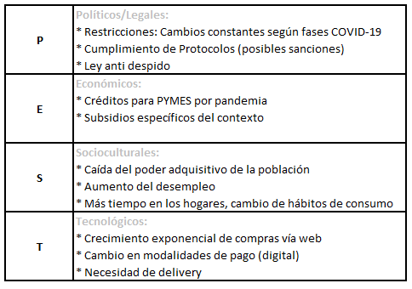

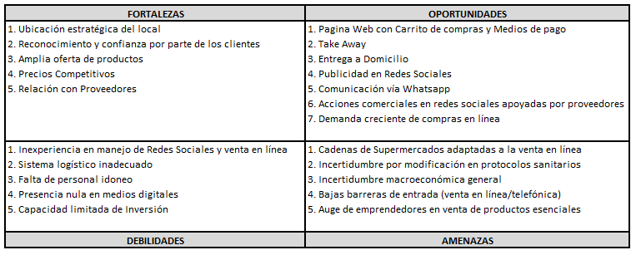
Matriz FODA:

Como se mencionó en el Resumen Ejecutivo, a fines de 2019, el autoservicio en cuestión no contaba con ninguna plataforma digital, salvo las redes sociales personales de dueños y empleados que eventualmente publicaban ofertas y/o novedades de productos del local.
En las primeras semanas del 2020, se comenzó a averiguar sobre costos y opciones ofrecidas por las diversas plataformas de venta en línea, con el fin de potenciar las operaciones del negocio.
Con el abrupto inicio de la cuarentena social obligatoria, el día 20 de marzo, el proyecto quedó en el pensamiento de los dueños en segundo plano, ya que debieron concentrarse en la implementación de los protocolos necesarios para seguir operando en la “nueva normalidad”. Sin embargo, el proyecto comenzó a ejecutarse por la propia demanda de los clientes, mayoritariamente los de edad avanzada (factores de riesgo), que llamaban al local o a los celulares de dueños y empleados para realizar sus pedidos. Los mismos eran entregados a modo de favor, al fin de cada jornada en los vehículos particulares de los miembros del autoservicio.
Pasadas las dos primeras semanas de la cuarentena, el nivel de pedidos por teléfono era tan grande, que sobrepasaba la capacidad de atención y entrega, acarreando quejas por parte de clientes insatisfechos. Esta situación que comenzó como una atención hacia algunos clientes de edad avanzada, se había tornado momentáneamente una debilidad. A pesar de ello, potencialmente y con una estrategia de por medio, ésta podría transformarse en una oportunidad para el negocio.
En primer lugar, se decidió modificar las tareas habituales de cada uno de los miembros del autoservicio, para adecuarlas a las necesidades actuales. Los protocolos vigentes marcaban una cantidad de gente dentro del local, menor a la regular, por lo que por ejemplo tener dos personas atendiendo las cajas no era necesario. Por lo tanto, una de ellas se dedicó de forma exclusiva a la atención telefónica y al armado de pedidos.
Asimismo, se consiguió contar con el servicio de una persona dueña de un vehículo utilitario chico (Renault Kangoo) para realizar entregas a domicilio. Se decidió que se entregarían pedidos superiores a $1.300, con un costo de $100, únicamente dentro de la ciudad y con un único medio de pago, efectivo. Además, el negocio incorporó la opción de tomar pedidos de forma telefónica, para luego ser retirados por los clientes en el autoservicio (take away) y de esta forma ofrecer pagos con tarjeta (crédito o débito). Estos fueron los primeros pasos concretos orientados al desarrollo del nuevo canal de ventas.
Transcurridos dos meses bajo esta modalidad de trabajo, se percibió un notorio crecimiento en las ventas del nuevo canal y en el alcance territorial de las mismas. Se estaba llegando a domicilios considerablemente alejados del local captando así nuevos clientes.

4.2 Análisis de la Competencia:

Lo primero que debemos de hacer es identificar quiénes son nuestros competidores. ¿Qué es la competencia? La Real Academia Española define la competencia como una "situación de empresas que rivalizan en un mercado ofreciendo o demandando un mismo producto o servicio".
Las empresas competidoras son aquellas que operan en el mismo mercado o sector del negocio. En el caso de nuestro Autoservicio, la competencia presente en Concepción del Uruguay es la siguiente:
    - 482 Quioscos /Granjas
    - 48 Autoservicios
    - La zona no cuenta con grandes cadenas de Supermercados

A fin de conocer más en detalle la competencia dentro de la ciudad, se establecieron los siguientes objetivos para el análisis:

Objetivo del análisis:
      - Cuantificar los competidores que poseen canal de ventas en línea.
      - Dentro de los que poseen un canal de ventas en líneas, identificar cuantos y cuáles de ellos cuentan con una plataforma preparada para pagar en el mismo sitio digital.
      - Cuantificar los competidores que cuentan con redes sociales y/o Whatsapp de forma activa
      - Cuantificar los competidores que cuentan con servicio de reparto (propio o tercerizado)

Los objetivos antes mencionados fueron elegidos a fin de entender la inserción en el mundo digital de la competencia dentro de CDU. Para ello, se investigó cuantos de los 530 puntos de ventas (considerados competencia), cuentan con un canal digital de ventas en línea, cuantos tienen medios de pago disponible en el mismo sitio, cuantos manejan redes sociales y cuantos poseen servicio de logística. Entendiendo todos estos puntos, se toma dimensión de la inserción en la venta en línea del mercado de CDU.

Los resultados obtenidos en la investigación fueron:

- Base de datos total: 530 PDV
- 22 PDV cuentan con un canal de ventas en línea. 3,1% del total (Competencia Digital)
- Ninguno cuenta con medio de pago dentro del sitio
- 17 de los 22 PDV manejan redes sociales y/o WP. 77%
- 7 de los 22 PDV cuentan con un servicio de logística. 31,8%.

- Esto compr

Detalle de los 22 PDV que cuentan con un canal de ventas en línea:

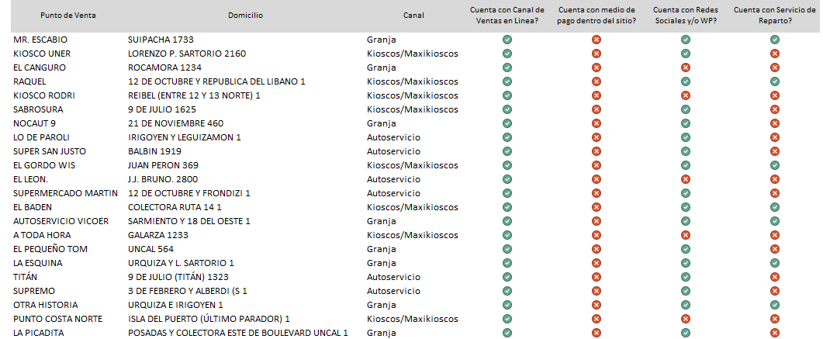
(Ver anexo: “Analisis de la competencia”. Cuadro completo con toda la competencia en CDU)
4.3 Elección del Público Objetivo
Una vez analizado todo lo que nos afecta interna y externamente, debemos determinar quién es el público al que nos vamos a dirigir para tener claro el tipo de mercado al que va dirigido el proyecto, qué características tienen, cuál es su punto de dolor, sus objetivos, etc. para saber mejor cómo enfocar nuestras estrategias.
Como se comentó previamente, a la clientela la podemos mayormente dividir de la siguiente manera:

    - Por zona geográfica:
      - Por un lado, la población de cercanía del barrio,
      - Por otro, quienes transitan de paso hacia la zona de quintas
    - Segmentamos el público también por edades:
      - La población más bien joven, que suele acceder y estar el contacto con redes sociales,
      - El público de mayor edad que están menos conectados con internet, pero así mismo al ser de mayor riesgo frente a la pandemia, suelen preferir comprar desde sus hogares o recibir delivery, y por ese motivo precisamos llegar a ellos por otros medios.

4.4 Objetivos del Plan de Marketing:

Conociendo la situación, metas y público objetivo, es el momento de establecer los objetivos de marketing digital.
Para saber cómo hacer los objetivos de un plan de marketing digital, debemos seguir una metodología SMART:
    - S de Específico: El objetivo debe resolver “qué, cuándo, cómo, dónde, con qué, quién”.
    - M de Medible: Debe poder medirse con datos, es decir, de forma cuantitativa.
    - A de Alcanzable: Debemos poder hacerlo, que no sea imposible.
    - R de Realista: Debe ser realista en función de nuestros recursos y medios.
    - T de Tiempo: Debe tener un escenario y un momento del tiempo en el que se cumpla.
Estos objetivos deben ser coherentes con el plan estratégico del proyecto y relacionados al diagnóstico de la situación.

Objetivos de Corto Plazo (0 a 3 meses):
- Crear sitio web con carrito de compras y opciones de medios de pago.
- Crear Instagram como medio publicitario y enlace al sitio web.
- Formalizar la relación laboral con la persona que actualmente se encarga del reparto.
- Formalizar el nuevo esquema de tareas de todo el plantel para adecuarlo a la nueva modalidad.
- Crear base de datos de clientes (actuales y potenciales)
- Publicar ofertas periódicamente, en lista de difusión (whatsapp)
- Incorporar herramienta de medición de satisfacción del cliente.
  - Primera etapa: Pregunta vía whatsapp a los clientes con reparto: “Del 1 al 5 que tan satisfecho te encuentras con nuestros productos y servicio? 1-Muy Insatisfecho 2-Insatisfecho 3-Neutral 4-Satisfecho
5-Muy Satisfecho.
    - El Nivel de satisfacción se obtendrá sumando el puntaje de cada respuesta y dividiéndolo por le total de las mismas.
- Medición trimestral:
  - Facturación vs último trimestre pre-pandemia
  - Tickets diarios
  - Unidades por ticket
  - Cantidad de repartos diarios

Objetivos de Mediado Plazo (3 a 6 meses):
- Invertir en vehículo propio para reparto (adicional al tercerizado actual)
  - Renault Kangoo (usado) 2016 - $1.600.000
- Reordenamiento del local para destinar sector Take Away.
- Capacitación al plantel en venta telefónica (de tomar pedidos a vender)
- Campañas en Facebook, Instagram y Google Ads
- Incorporar la herramienta de medición de satisfacción de clientes, a los pedidos retirados en el local
- Medición trimestral:
  - Facturación vs último trimestre
  - Tickets diarios
  - Unidades por ticket
  - Cantidad de repartos diarios

Objetivos de Largo Plazo (6 a 18 meses):
- 5.000 seguidores en Instagram (5% de la población de CDU) en 2 años
- Facturación vs Año 2020. Sobre Inflación: +40% (inflación Indec 2020 40,02%)
  - Objetivo Facturación 2021: 80,02% (40% + 40,02%)
- Mix de facturación en línea: 10% Dic-21 (sobre el nuevo objetivo de Facturación)
- Implementación de sistema de gestión con capacidad de generar reportes
- Recupero de la inversión de corto plazo, en el último trimestre del año 2020.
- Recupero de la inversión de mediano plazo en dos años.
- Lograr duplicar los clientes con compra (CCC) digitales sobre fin de año:
  - CCC Web Ago-20: 5. Objetivo: 10 CCC
- Lograr quintuplicar los CCC digitales sobre fin de 2021:
  - Objetivo Dic-21: 25
- Medición semestral:
  - Facturación vs último semestre
  - Tickets diarios
  - Unidades por ticket
  - Cantidad de repartos diarios

4.5 Roadmap:

Ver anexo

4.6 Presupuesto:

- Resultados obtenidos:

- Facturación por mes: Total:

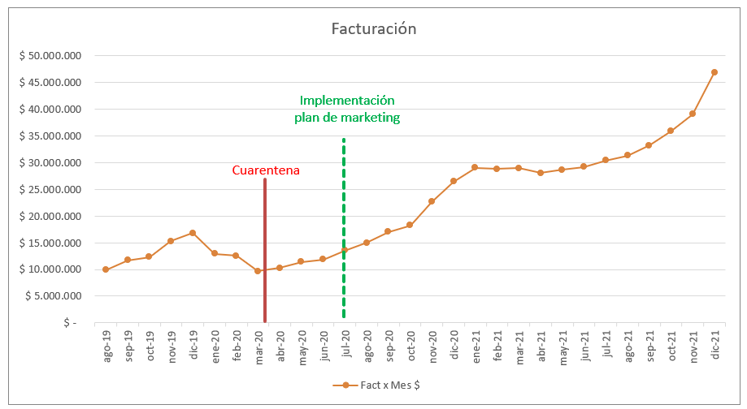

- Facturación por Rubro:

- Facturación por Rubro: Tabla:

Resultado sobre Inflación: Como se observa en el siguiente cuadro, el crecimiento de la facturación 2021 vs 2020 es 63% neto de inflación (50,9%)
(fuente: INDEC)

- Tabla: Totalidad de KPIs a analizar:

- Gráficos: KPIs Comerciales
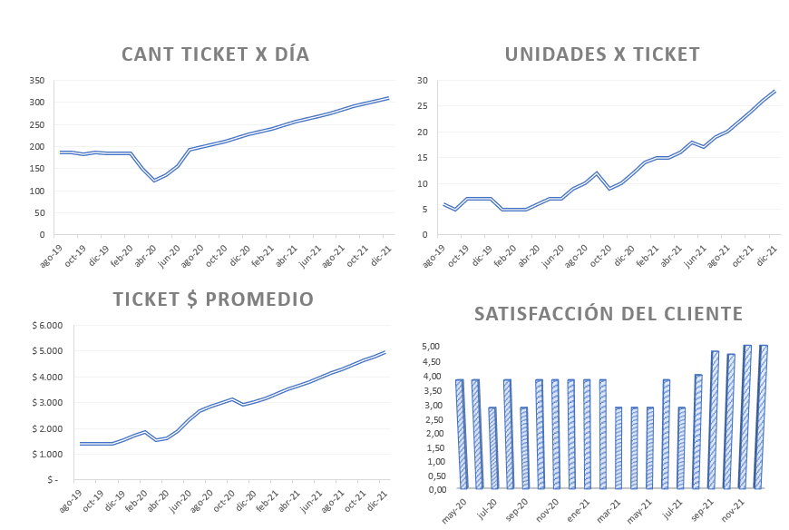

- Gráficos: KPIs Digitales:
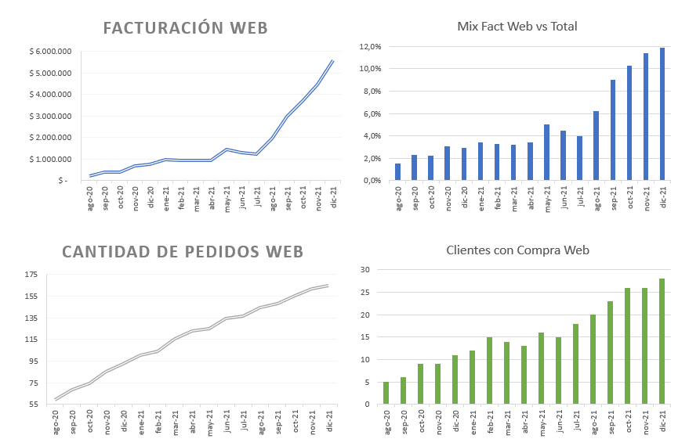

- Resultado de objetivos planteados:

- Conclusión:
Desde la implementación del Plan de Marketing Digital, en Julio 2020, casi cuatro meses después del inicio de la cuarentena social obligatoria, producto de la irrupción de la pandemia Covid-19, se ve una clara mejora en todos los KPIs comerciales planteados en el mismo. El análisis de los números reflejados por dichos indicadores, marcan que el principal motor de crecimiento es la plataforma digital. Dicha afirmación surge de que cada vez más gente utiliza el sitio web, generando una demanda incremental inédita para el mismo y que rompe con el paradigma de “comercio de cercanía”. La herramienta antes mencionada, no solo logró generar ventas en puntos de la ciudad muy alejados del AS en cuestión, sino que también contribuyó a fidelizar a esos nuevos clientes y transformarlos en habituales, potenciando así la facturación de la compañía.
Sumado a esto, el logro de todos los objetivos planteados en el Plan de marketing digital,
Esto se logró en medio de un contexto inédito e incierto, modificado abruptamente por el mayor shock para las empresas en el último siglo, donde el previo análisis realizado del mismo, resulto clave para posicionarse rápidamente por encima de los múltiples competidores, a fin de generar una propuesta de valor superadora para el mercado en general.
Con base en el análisis teórico transmitido, sumado a los consistentes resultados descriptos anteriormente, se puede concluir que el Marketing digital o comercio electrónico es esencial para sobrevivir, desarrollarse y potenciar los resultados en esta nueva normalidad, donde la pandemia aceleró el proceso de digitalización tanto de empresas como de consumidores, modificando los hábitos de consumo y contacto con las marcas.
A su vez, con el correr del trabajo se comprobaron ambas hipótesis:
- De los 530 PDV relevados en la ciudad de CDU, solo 22 de los mismos cuentan con un canal de ventas en línea (3,1% del total) y ninguno cuenta con medios de pago, mostrando así una bajísima inserción de pequeños y medianos comercios del sector retail de la localidad al mundo digital, producto del desconocimiento del potencial del comercio electrónico y la escasa visión de largo plazo.
- Se comprueba (a través de los resultados arrojados) la efectividad y el potencial del canal digital, planteado en el Plan de Marketing, además que el mismo resulta altamente replicable dada la sencillez en la aplicación y la baja inversión requerida.

- Anexo:

- Relevamiento de competencia dentro de la localidad de CDU: 701 puntos de ventas, segmentados entre:
  - Competencia digital (SI/NO)
  - Cuenta con canal de ventas digital (SI/NO)
  - Cuenta con medio de pago dentro del sitio (SI/NO)
  - Cuenta con Redes Sociales y/o Whatsapp (SI/NO)
  - Cuenta con Servicio de Reparto (SI/NO)

